**LAPORAN PRAKTIKUM**

**PEMROGRAMAN I**

**MODUL 0**



**How to Program**

**Oleh:**

**Helga Lathif Martiza NIM. 2410817210025**

**PROGRAM STUDI TEKNOLOGI INFORMASI**

**FAKULTAS TEKNIK**

**UNIVERSITAS LAMBUNG MANGKURAT**

**OKTOBER 2024**

# LEMBAR PENGESAHAN

**LAPORAN PRAKTIKUM PEMROGRAMAN I**

**MODUL 0**

Laporan Praktikum Pemrograman I Modul 0 : How to Program ini disusun sebagai syarat lulus mata kuliah Praktikum Pemrograman I. Laporan Praktikum ini dikerjakan oleh:

Nama Praktikan : Helga Lathif Martiza

NIM : 2410817210025

|  |  |
| --- | --- |
| Menyetujui,  Asisten Praktikum  Muhammad Ryan Rizky Rahmadi  NIM. 2210817310001 | Mengetahui,  Dosen Penanggung Jawab Praktikum  Helda Yunita, S.Kom., M.Kom.  NIP. 199106192024062001 |

# DAFTAR ISI

LEMBAR PENGESAHAN 2

DAFTAR ISI 3

DAFTAR GAMBAR 4

DAFTAR TABEL 5

SOAL 1 6

A. Source Code 7

B. Output Program 9

C. Pembahasan 14

# DAFTAR GAMBAR

Gambar 1. Screenshot Hasil Jawaban Soal 1 7

# DAFTAR TABEL

Table 1 Source Code Soal 1 6

# SOAL 1

1. Buatlah program yang dapat menghasilkan output sebagaimana berikut:

|  |
| --- |
| **Output** |
| Saya Calon Programmer No. 1 |

1. Buatlah program yang dapat menghasilkan output sebagaimana berikut:

|  |
| --- |
| **Output** |
| Selamat Pagi, Nama Anda Selamat Siang, Nama Anda  Selamat Malam, Nama Anda |

1. Buatlah program yang dapat menghasilkan output sebagaimana berikut:

|  |
| --- |
| **Output** |
| Andi Berkata “Saya Pasti Bisa” |

1. Buatlah program yang dapat menghasilkan output sebagaimana berikut:

|  |
| --- |
| **Output** |
| ############################## #  # Nama Anda #  # NIM #  # #  ############################## |

1. Buatlah program yang dapat menampilkan huruf pertama dan terakhir nama anda dengan menggunakan tanda pagar (#). Misalnya, nama saya adalah Nadisheco, maka huruf yang harus dibuat adalah huruf **N** dan huruf **O** menggunakan tanda pagar (#). Perhatikan contoh output berikut:

|  |
| --- |
| **Output** |
|  |

## Source Code

|  |  |
| --- | --- |
| 1  2  3  4  5  6 | #include <stdio.h>  int main(){      printf("Saya Calon Programmer No. 1");      return 0;  } |
|  |  |

Table 1 Source Code Soal 1

|  |  |
| --- | --- |
| 1 | print("Saya Calon Programmer No. 1"); |

Tabel 1 Bhasa C & Python

|  |  |
| --- | --- |
| 1  2  3  4  5  6 | #include <stdio.h>  int main(){      printf("Selamat Pagi, Helga\nSelamat Siang, Helga\nSelamat Malam, Helga");      return 0;  } |

Tabel 2 Source Code Soal no 2 C

|  |  |
| --- | --- |
| 1 | print("Selamat Pagi, Helga\nSelamat Siang, Helga\nSelamat Malam, Helga") |

Tabel 3 Source Code Soal no2 Python

|  |  |
| --- | --- |
| 1  2  3  4  5  6 | #include <stdio.h>  int main(){      printf("Andi Berkata \"Saya Pasti Bisa\"");      return 0;  } |

Tabel 4 Source Code Soal no3 C

|  |  |
| --- | --- |
| 1 | print("Andi Berkata \"Saya Pasti Bisa\"") |

Tabel 5 Source Code Soal no 3 Python

|  |  |
| --- | --- |
| 1  2  3  4  5  6  7  8  9  10  11 | #include <stdio.h>  int main(){      printf("##############################\n");      printf("#                             #\n");      printf("#         Helga              #\n");      printf("#      2410817210025         #\n");      printf("#                             #\n");      printf("##############################\n");      return 0;  } |

Tabel 6 Source Code Soal no 4 C

|  |  |
| --- | --- |
| 1  2  3  4  5  6 | print("##############################");  print("#                             #");  print("#         Helga              #");  print("#      2410817210025         #");  print("#                            #");  print("##############################"); |

Tabel 7 Source Code Soal no 4 Python

|  |  |
| --- | --- |
| 1  2  3  4  5  6  7  8  9  10  11  12 | #include <stdio.h>  int main(){      printf("#     #          #\n");      printf("#     #         # #\n");      printf("#     #         #   #\n");      printf("#######       #     #\n");      printf("#     #     #########\n");      printf("#     #     #         #\n");      printf("#     #    #           #\n");      return 0;  } |

Tabel 8 Source Code Soal no 5 C

|  |  |
| --- | --- |
| 1  2  3  4  5  6  7 | print('#     #           #');  print('#     #         # #');  print('#     #        #   #');  print('#######       #     #');  print('#     #      #########');  print('#     #     #         #');  print('#     #    #           #'); |

Tabel 9 Source Code Soal No 5 Python

## Output Program

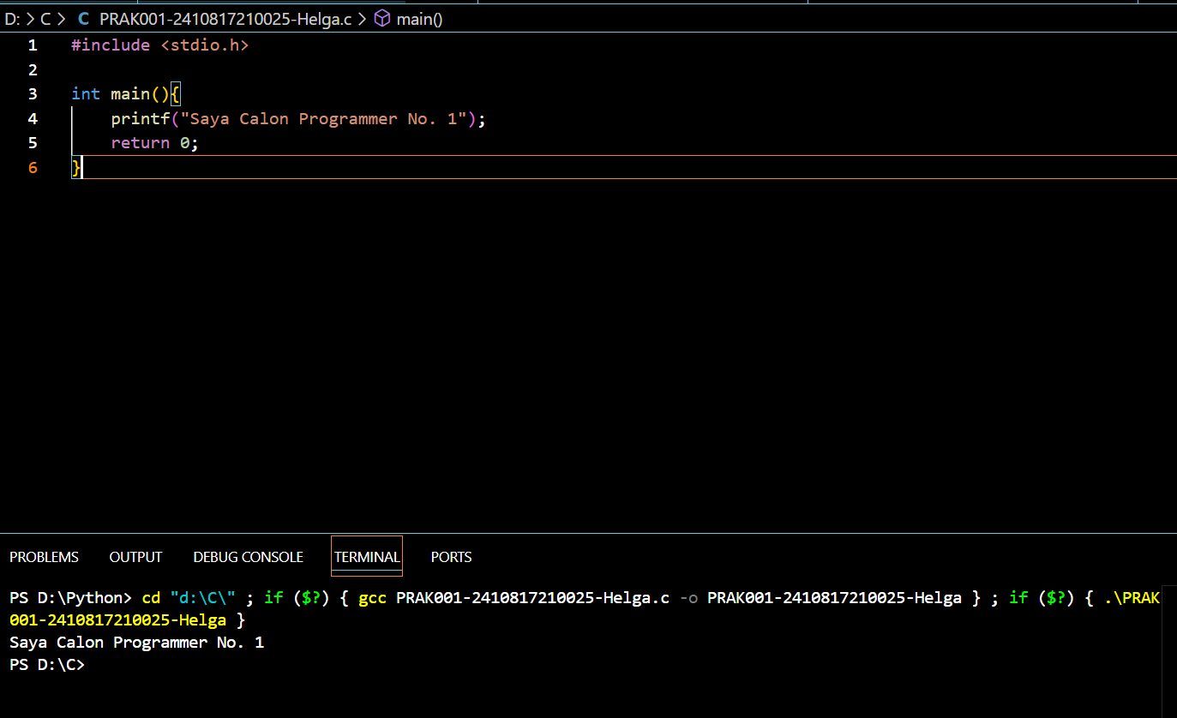

Gambar 1 Output Soal No 1 C

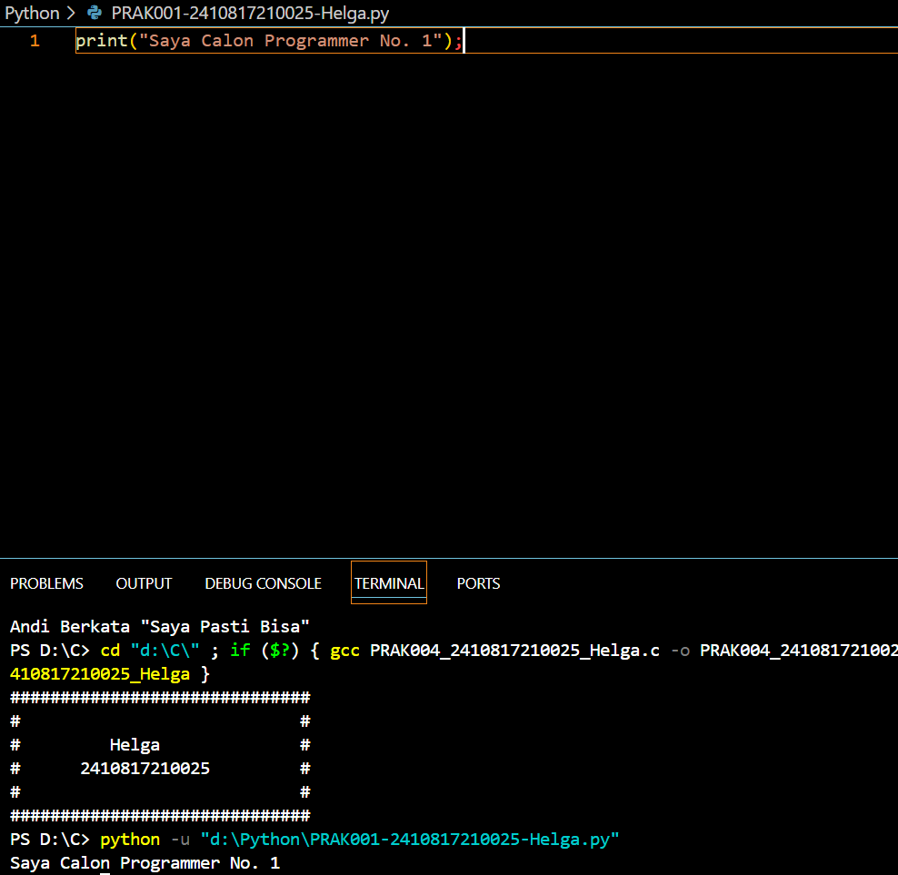

Gambar 2 Output Soal No 1 Python

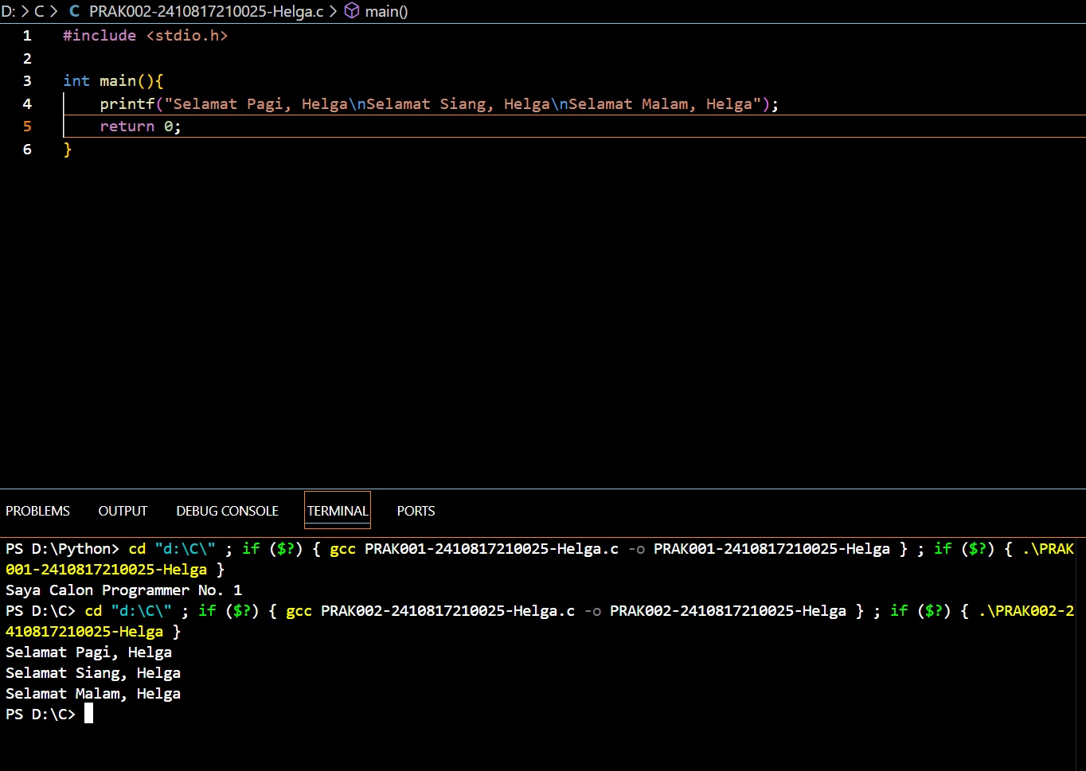

Gambar 3 Output Soal No 2 C

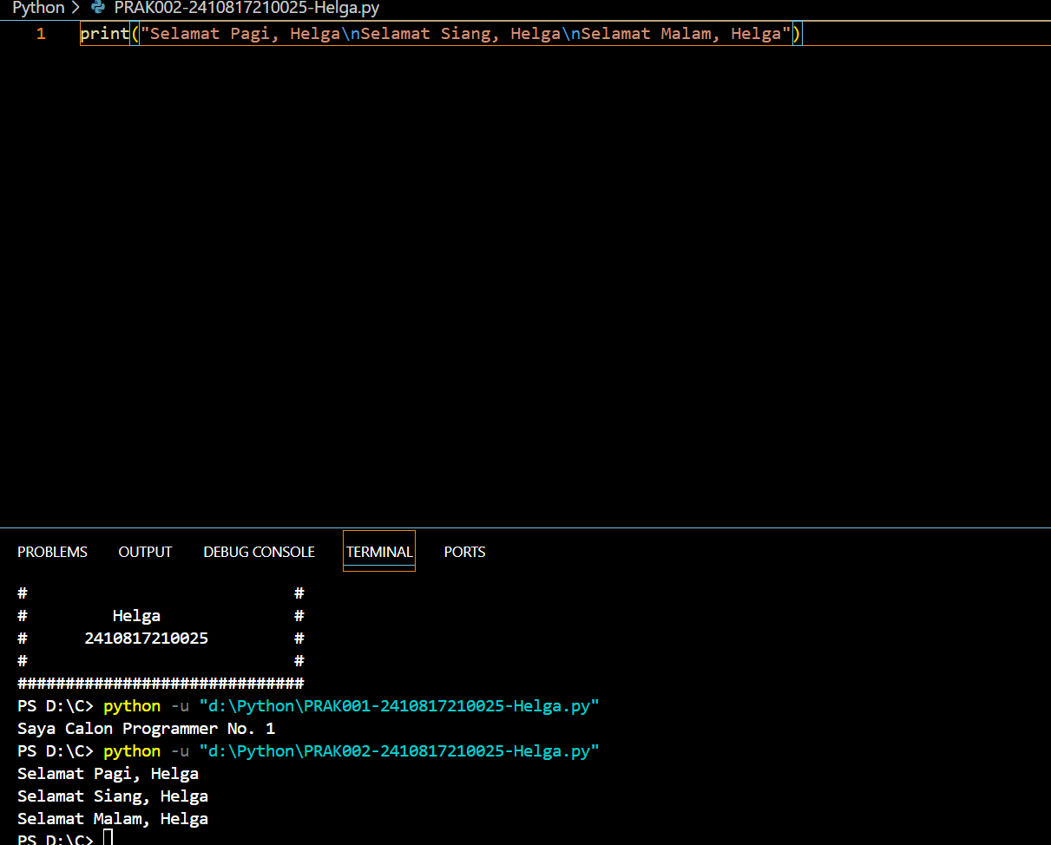

Gambar 4 Output Soal No 2 Python

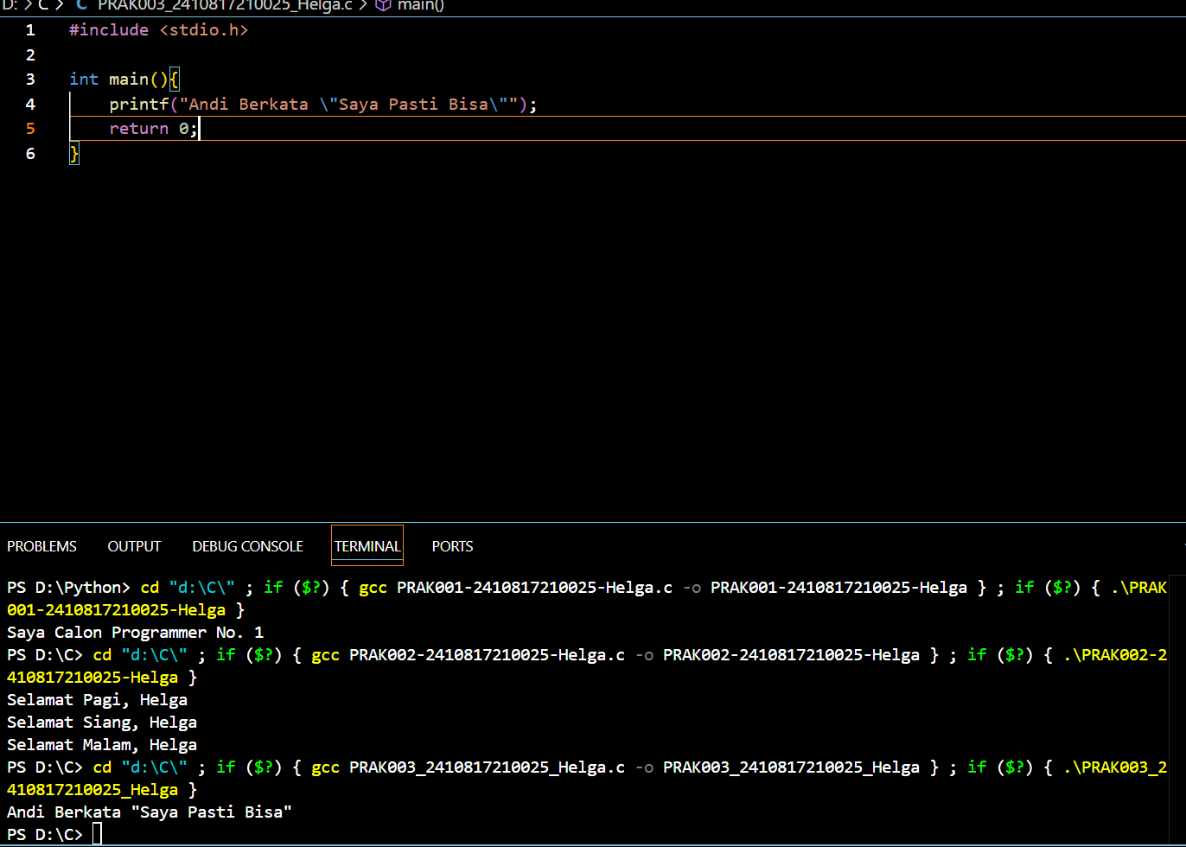

Gambar 5 Output Soal No 3 C

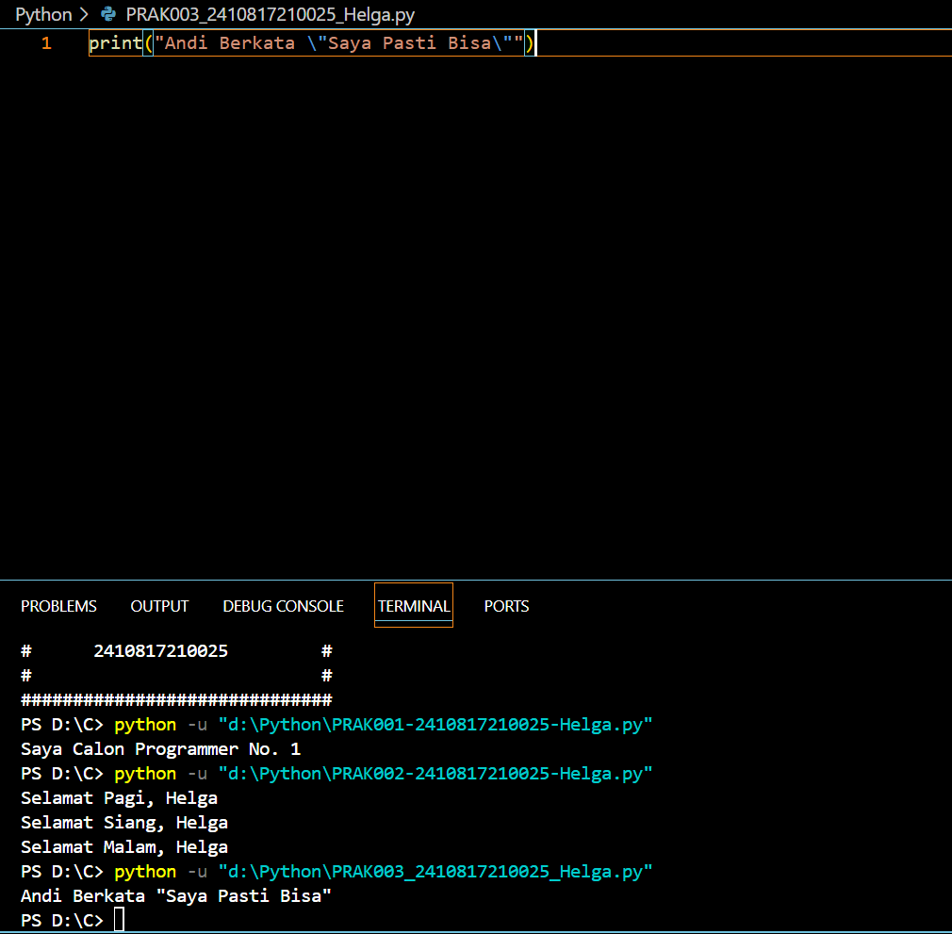

Gambar 6 Output Soal No 3 Python

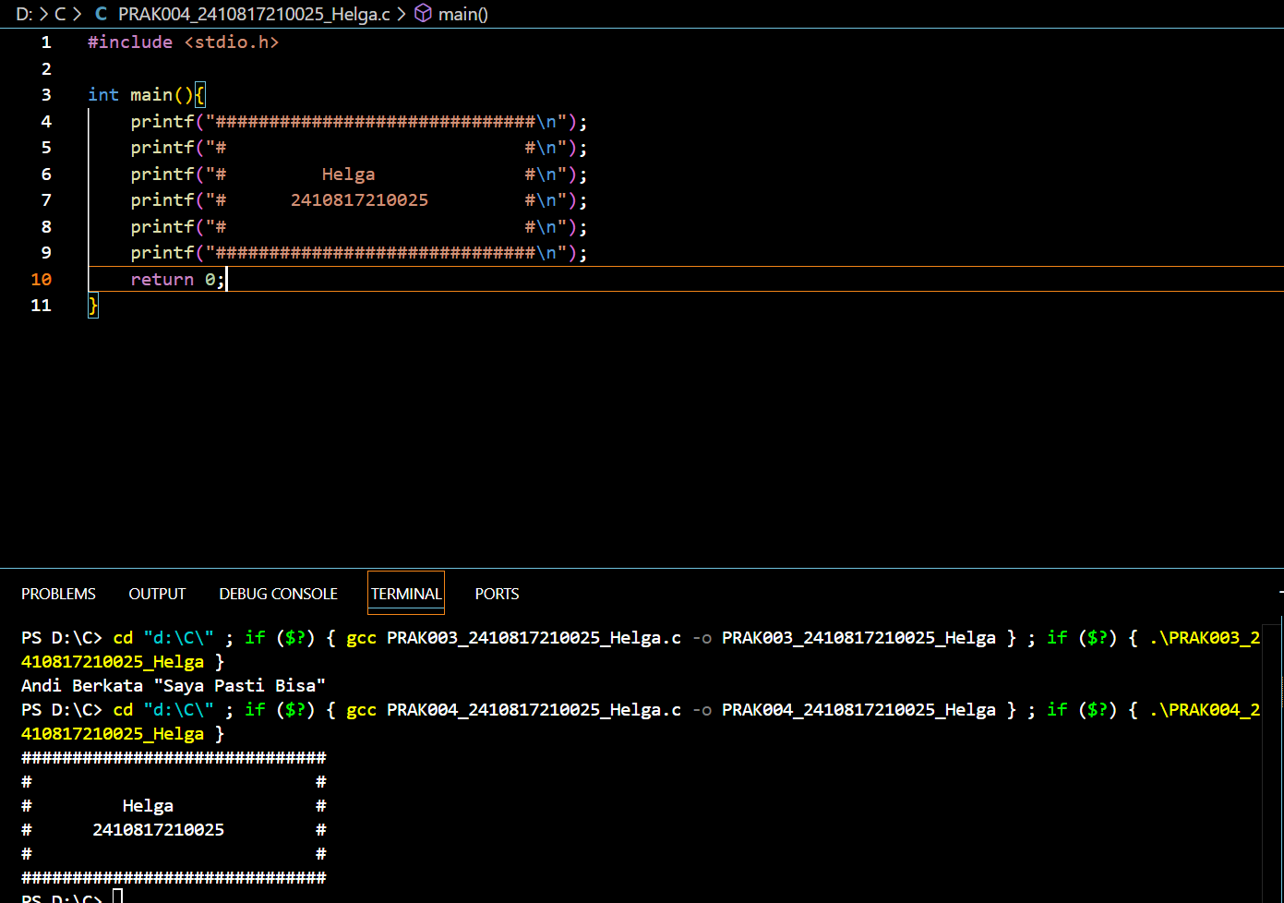

Gambar 7 Output Soal No 4 C

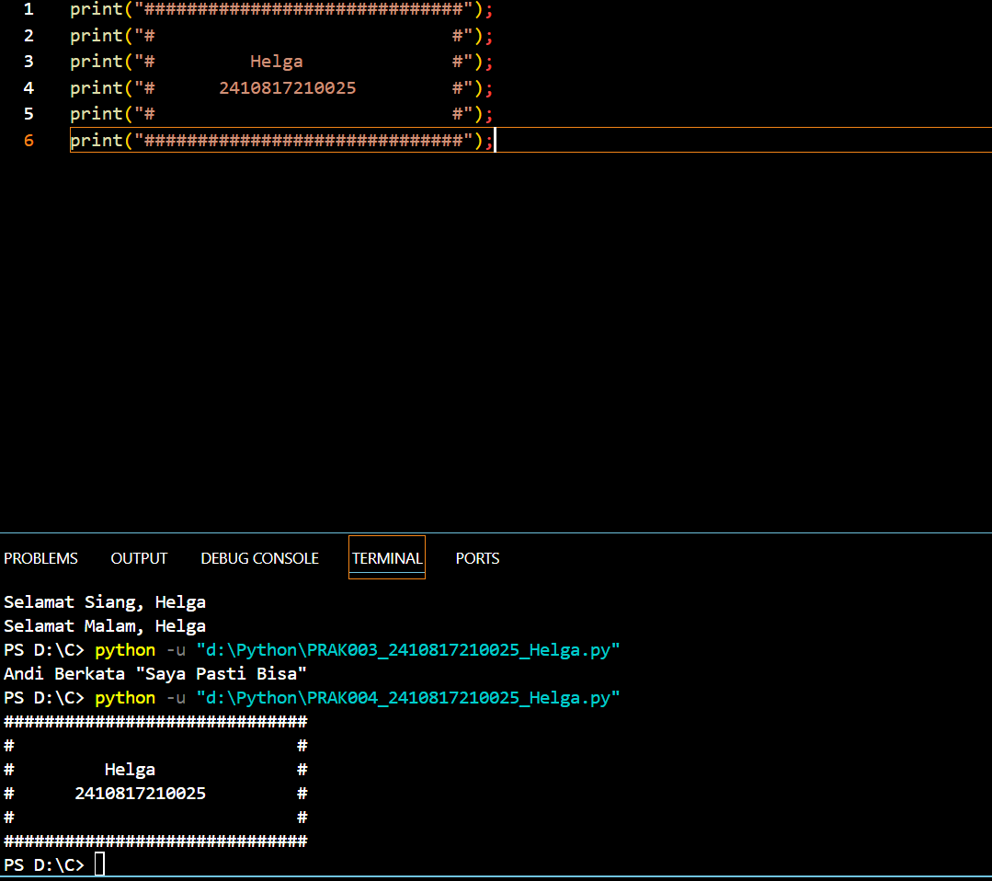

Gambar 8 Output Soal No 4 Python

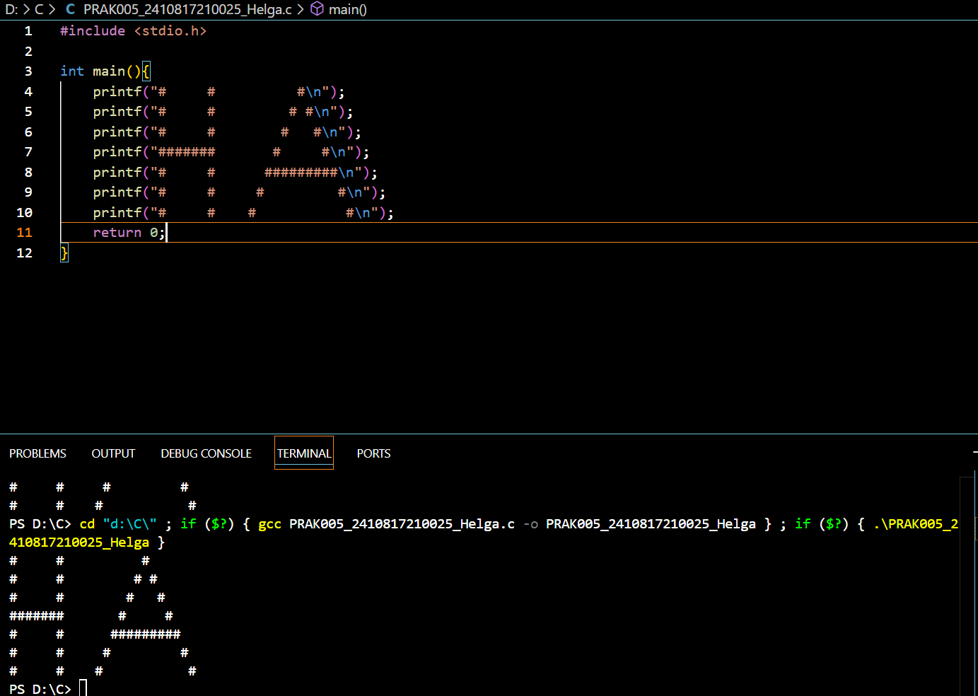

Gambar 9 Output Soal No 5 C

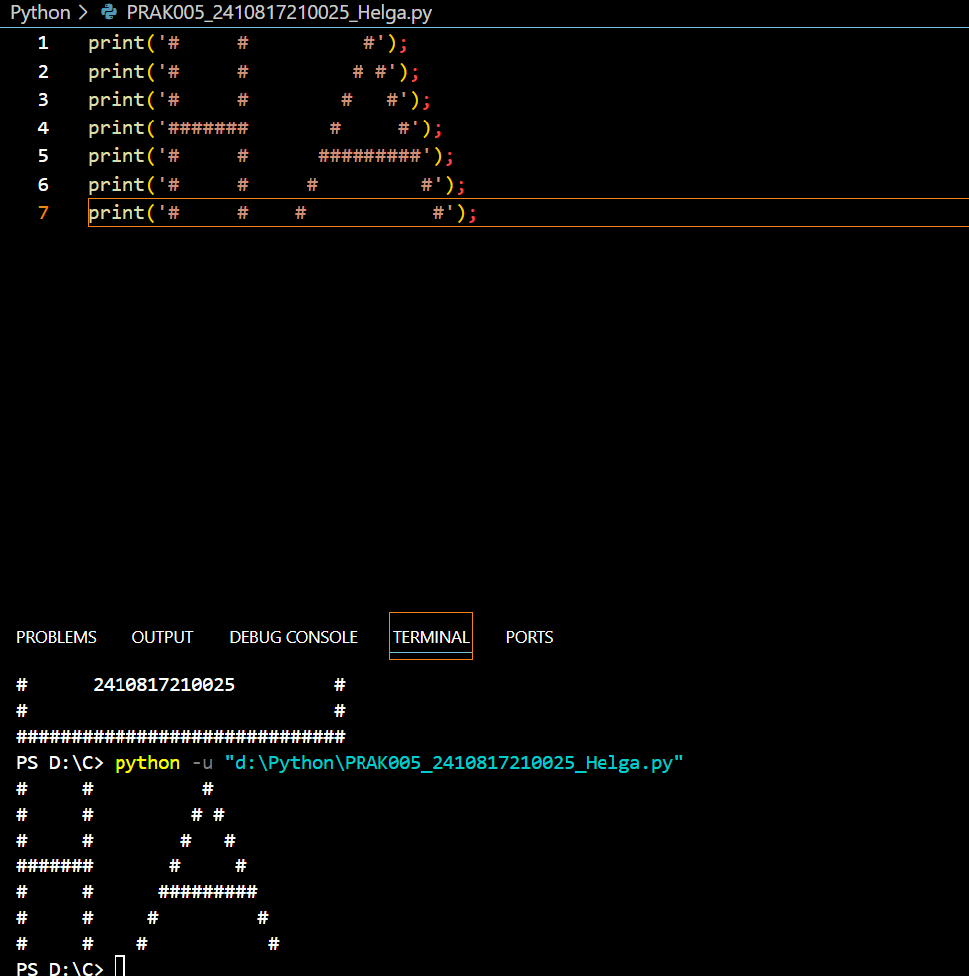

Gambar 10 Output Soal No 5 Python

## Pembahasan

1. Bahasa C   
   - #include <stdio.h> = Header/kepala yang merupakan fungsi utama dari pemrograman C  
   -int main(){} = bagian badan atau tubuh dari Bahasa C  
   -printf = untuk mengeluarkan(output) / mencetak ketikkan  
   -\n = untuk membuat space  
   Bahasa Python  
   -print = untuk mencetak ketikkan  
   -\n = membuat space
2. Bahasa C   
   - #include <stdio.h> = Header/kepala yang merupakan fungsi utama dari pemrograman C  
   -int main(){} = bagian badan atau tubuh dari Bahasa C  
   -printf = untuk mengeluarkan(output) / mencetak ketikkan  
   -\n = untuk membuat space  
   Bahasa Python  
   -print = untuk mencetak ketikkan  
   -\n = membuat space
3. Bahasa C   
   - #include <stdio.h> = Header/kepala yang merupakan fungsi utama dari pemrograman C  
   -int main(){} = bagian badan atau tubuh dari Bahasa C  
   -printf = untuk mengeluarkan(output) / mencetak ketikkan  
   -\n = untuk membuat space  
   -\”….\” = untuk membuat tanda petik  
   Bahasa Python  
   -print = untuk mencetak ketikkan  
   -\n = membuat space  
   -\”…\” =untuk membuat tanda petik
4. Bahasa C   
   - #include <stdio.h> = Header/kepala yang merupakan fungsi utama dari pemrograman C  
   -int main(){} = bagian badan atau tubuh dari Bahasa C  
   -printf = untuk mengeluarkan(output) / mencetak ketikkan  
   -\n = untuk membuat space  
   Bahasa Python  
   -print = untuk mencetak ketikkan  
   -\n = membuat space
5. Bahasa C   
   - #include <stdio.h> = Header/kepala yang merupakan fungsi utama dari pemrograman C  
   -int main(){} = bagian badan atau tubuh dari Bahasa C  
   -printf = untuk mengeluarkan(output) / mencetak ketikkan  
   -\n = untuk membuat space  
   Bahasa Python  
   -print = untuk mencetak ketikkan  
   -\n = membuat space